高雄市立中正高中113學年度第2學期
國中第3次教學研究會議紀錄—綜合領域
一、時間︰民國 114年 05 月 27 日(星期 二 )11:00 ~ 12:00 。
二、地點︰ 五樓創意班教室
三、簽到表：如附件
四、主席致詞
五、宣導事項：如議程
六、會議照片
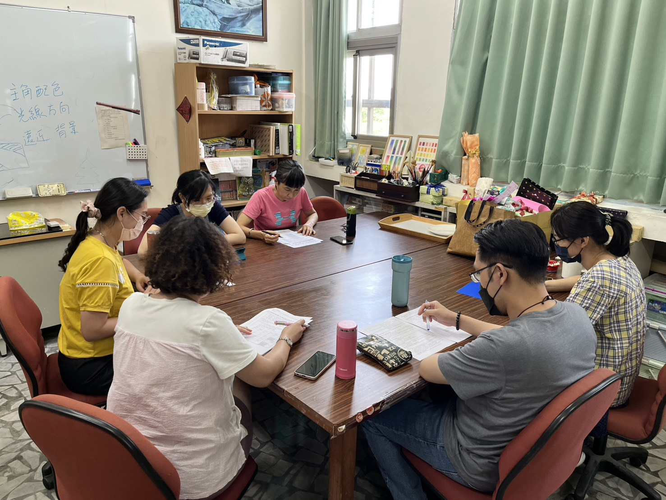 | 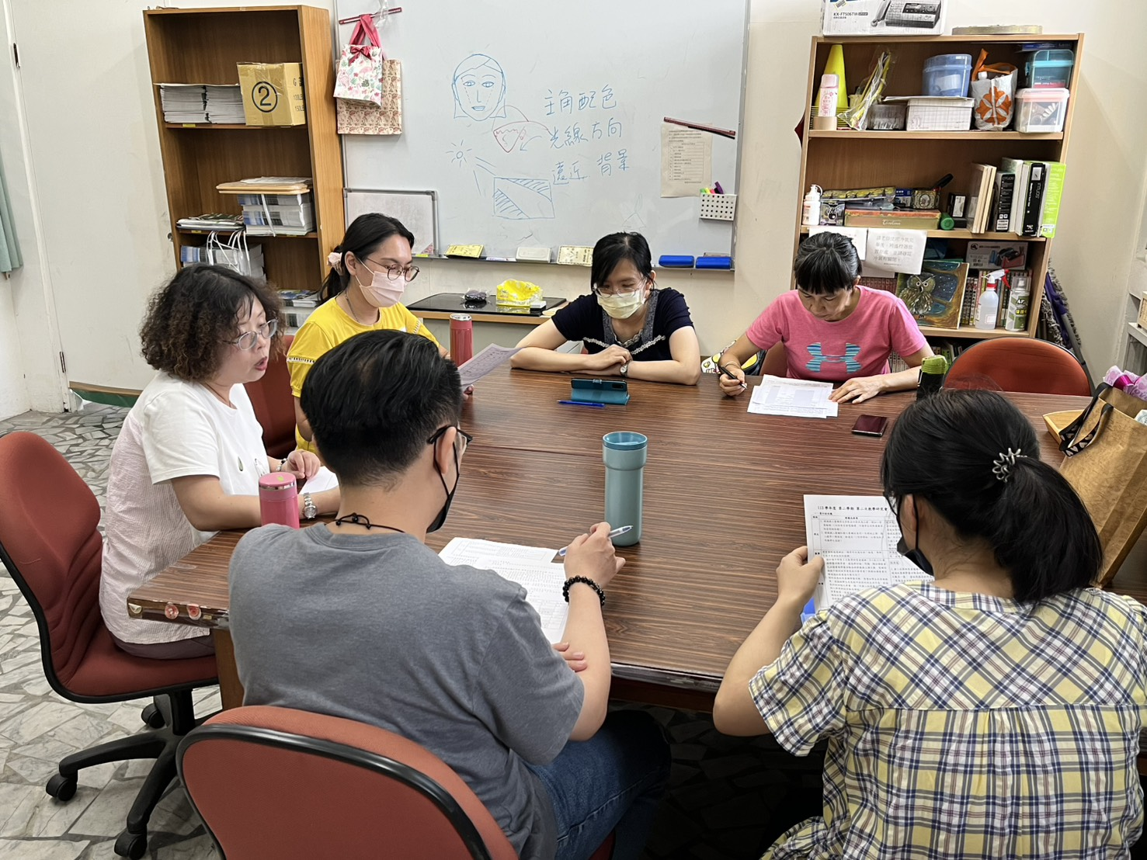

七、討論事項
- 114學年度雙語教學社群時間訂於週三第3、4節，擬規劃語言能力的口說練習、雙語教學經驗分享及觀議課等活動(請教學組排開課務)，請回覆有意願參與名單(雙語教學的本質在於學科知識，教育部從未規定語言使用比例，歡迎大家一起共備增能)。(實研組)
●討論：經討論後本領域教師無人有意願參與
- 請填寫補考範圍、暑假作業、開學考調查表(試務組)
●討論：此次補考由賴佩文老師監考。
- 請(國一和國二)生涯融入教師，記得於6/5 (四)前繳交生涯發展融入成果。(資料組)
●討論：已繳交完畢
- 善用AI科技，精進數位教學(數位化→數位優化→數位轉型→未來智慧學校)
(1)數位化：改善學校數位教學環境(提升載具使用時數)
(2)數位優化：精進數位知能，運用數位工具優化行政和教學流程，顯著提升營運效率和教學效
能，並將數位工具融入日常工作。
(3)數位轉型：建構完善的數位生態系統，創新教學模式，培養學生的數位素養，提升學生的學
習成效和學校的競爭力，並建立永續發展的機制。。
●討論：利用數位工具確實可增加教學模式和豐富，首要的條件是(1)學生的數位工具使用素養和相應懲處要先建立，否則短短一節的上課時間若要花許多時間去處理學生違規使用平板，不但不能提高教學效率，還增加師生衝突(2)後台設定:讓學生只能使用和課程相關的網頁(3)教師數位能力的提昇
- 考量國中藝能科各科人數只有1-2位，且各科都進行分科教學，故擬比照高中模式設置藝能科召集人1人並減授1節鐘點(召集人由各科進行輪序，各領域不再另設召集人)
●討論：本領域建議維持現狀:各領域獨立設召集人，理由如下:
(1)各領域有其專業，不同領域共同討論議案恐難聚焦，且各領域原有的專業對話有其存在之必要
(2)開會時間難覓:沒有共同的領域時間，要找到大家共同的開會時間有困難
(3)市內各單位會以各領域時間辦理召集人會議及相關研習，例如本領域上、下學期都有綜合領域召集人會議、輔導教師一學期至少2次的團督會議…等，若合併領域後的召集人是否需參加四場不同領域的召集人會議，會後還要轉知其他領域教師，如此一來這位合併領域的召集人只減授一節鐘點，但工作量是原來四個召集人的工作量?
(4)在各個不同的會議中，一個領域有一票的投票權，合併後，四個領域只有一票的投票權，如此是否削弱了藝能科教師在校務工作上的話語權?
(5)此案關乎藝能科教師的權益，請只參酌藝能科教師的意見。
6. 114學年教科書發書時間表目前規劃：(按照去年時程規劃)
- 4/21-25各教學研究會討論、5月訂書、8/29日發書(舊生)。
- 新生於8/18-19新生訓練發書。
 | 114-1高、國中部教科書發放日程表
 | 高(國)一升高(國)二、高(國)二升高(國)三
 | 方案一
 | 星期一 | 星期二 | 星期三 | 星期四 | 星期五 | 星期六
 | 8.4 | 8.5 | 8.6 | 8.7 | 8.8 | 8.9
 | 8.11 | 8.12 | 8.13 | 8.14 | 8.15 | 8.16
暑期學藝
結束
 | 8.18 | 8.19 | 8.20 | 8.21 | 8.22 | 8.23
 | 新生訓練
 | 8.25 | 8.26 | 8.27 | 8.28 | 8.29 | 8.30
全校返校日
10:00放學
國高中發書

●討論：無意見

7.114學年度作息時間異動一案:有高中班級預先意見提出希望可以將作息時間下課僅有五分鐘的時段延長到十分鐘
●討論：本領域反對變更，但此案不僅牽涉到所有師生的作息，同時也會影響到家長接送，建議全校發放調查表，調查學生及家長意見

八、臨時動議或其他對學校建議（若無請填無）
⯄科內事務決議留存
⯄建議
(僅告知不須行政回應)
⯄建議或提案  (須行政回應) | 本領域在上次的教學研究會所提之下屆召集人原是禹菱老師，因禹菱老師下學年職務有所調整，恐無力再負擔召集人一職，故改由賴佩文老師擔任，麻煩請教務處協助變更，謝謝!

九、散會

